大学生网络党校培训平台操作流程
说明：本操作流程更新时间为2020年6月，仅适用于本培训平台，如有平台功能升级或变化，将会及时通知学员，同时更新操作流程。如使用过程中存在问题，请致电我院客服热线400-811-9908，感谢您的配合！
第一步：注册入口
如果您没有本平台的学习账号，请您注册，如下图所示。
在大学生网络党校（www.uucps.edu.cn）首页，点击“注册”进入注册页面。 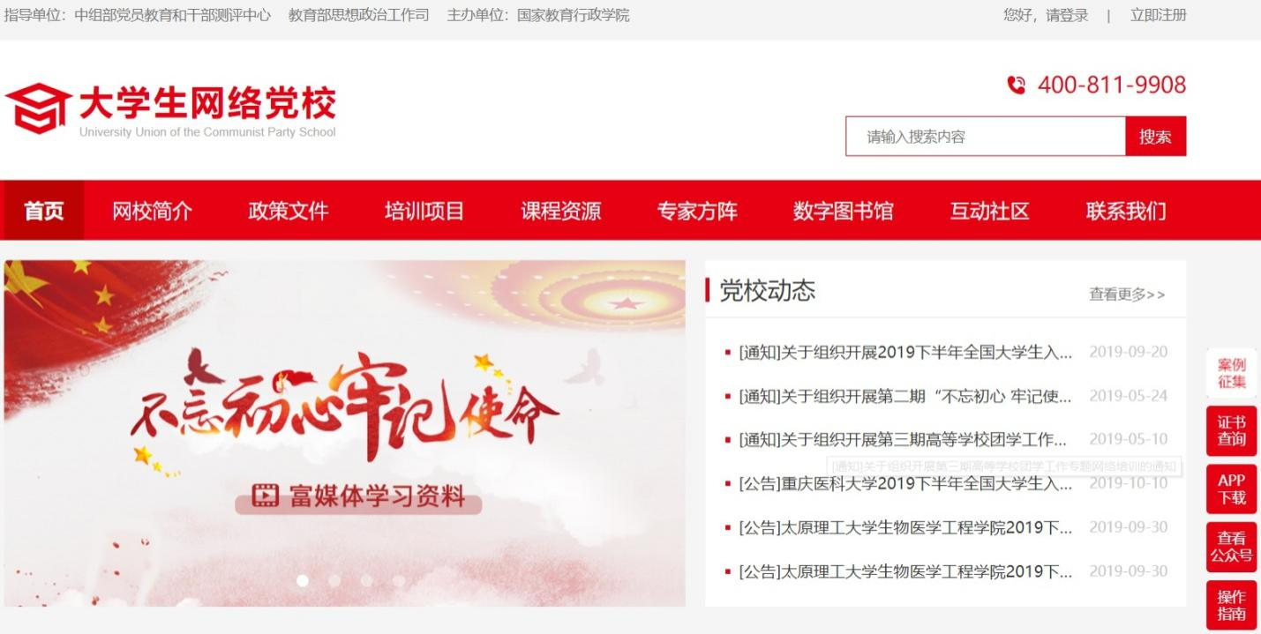
点此注册
第二步：注册信息
在注册页面逐步填写真实准确信息完成注册。如果手机未收到短信验证码，请点击“重新获取验证码”，如果仍未解决请拨打4008119908或在线咨询学员服务老师。
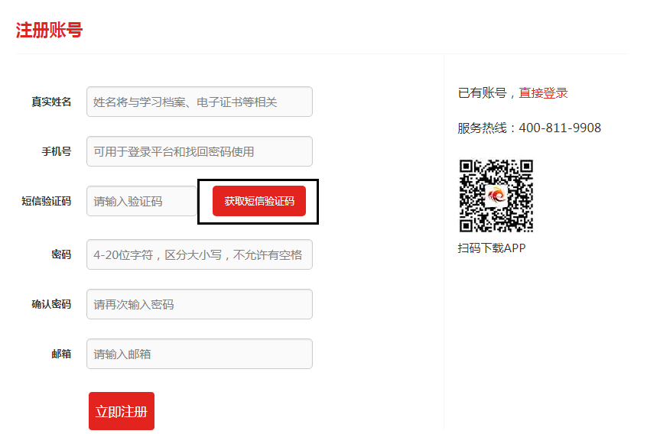

第三步：注册成功
注册成功后，自动跳转到“注册成功”页面。在本页面，您可以点击相应的链接，选择进入个人空间，或者继续完善个人信息。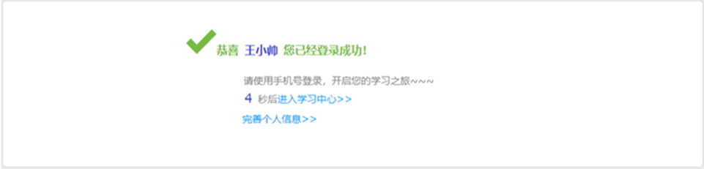
第四步：登录平台
在大学生网络党校首页右上角（如下图所示），点击“登录”弹出登录页面，输入您注册的手机号/电子邮箱和密码，点击登录进入“个人空间”页面。
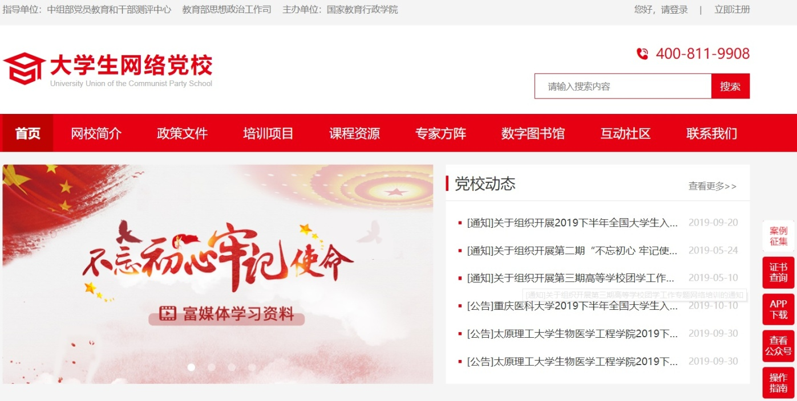
点击登录，弹出登录页面
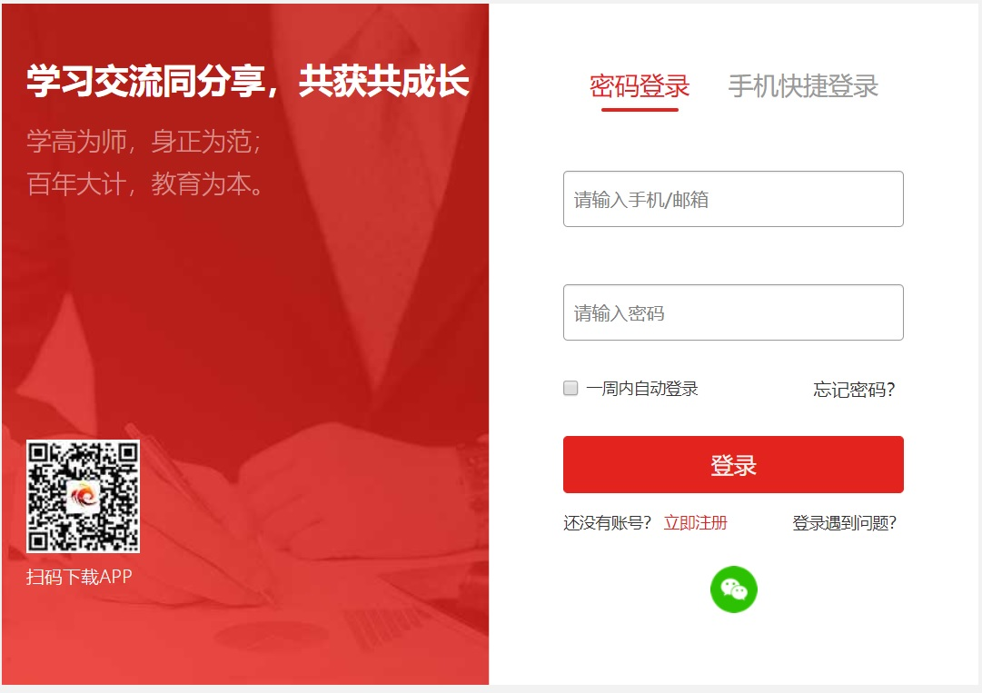

第五步：使用学习卡
1.个人空间
登陆成功后，进入个人空间，点击“使用学习卡”，进入使用学习卡页面。（如下图所示）
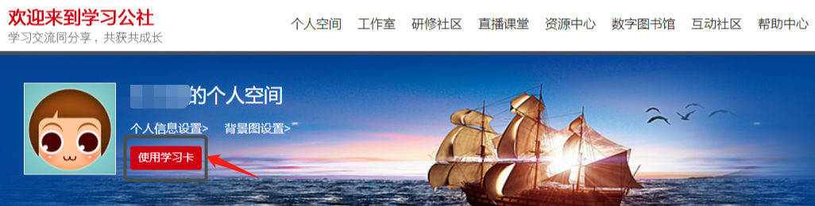
2.使用学习卡
在使用学习卡页面，输入已有学习卡的卡号，点击“立即使用”，进入所学项目的班级学习页面。（如下图所示）
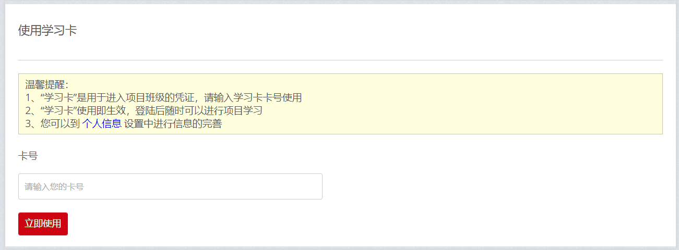
提示：对于首次参加培训的学员，系统会弹出引导提示语，按照提示操作即可。（如下图所示）
对于已参加过培训的学员，可直接跳到“第六步”。
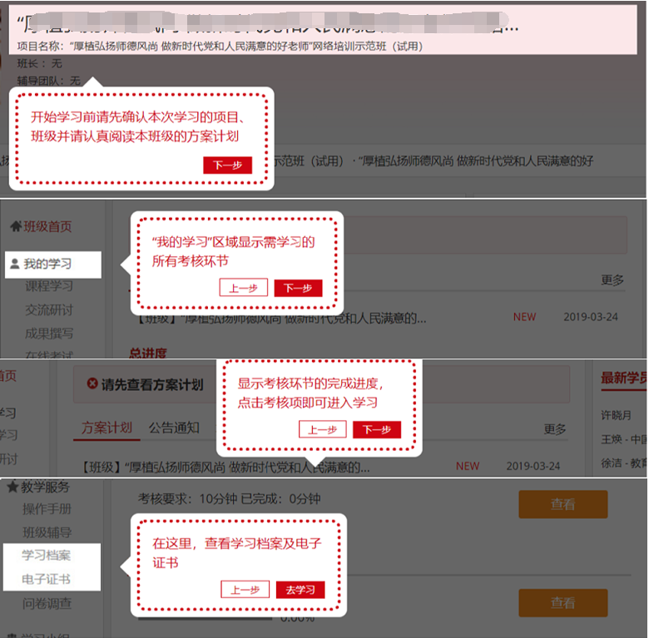
若没有完善个人基本信息，系统会自动弹出完善信息提示，主要信息完善后，可选择继续完善或开始学习。
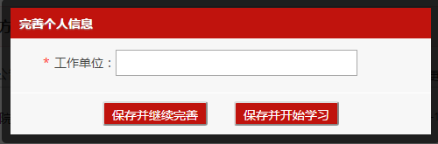

第六步：进入班级
1.班级入口
点击“我的项目”，进入“我的项目”列表页面。点击相应项目的“进入学习”，进入班级首页。（如下图所示）
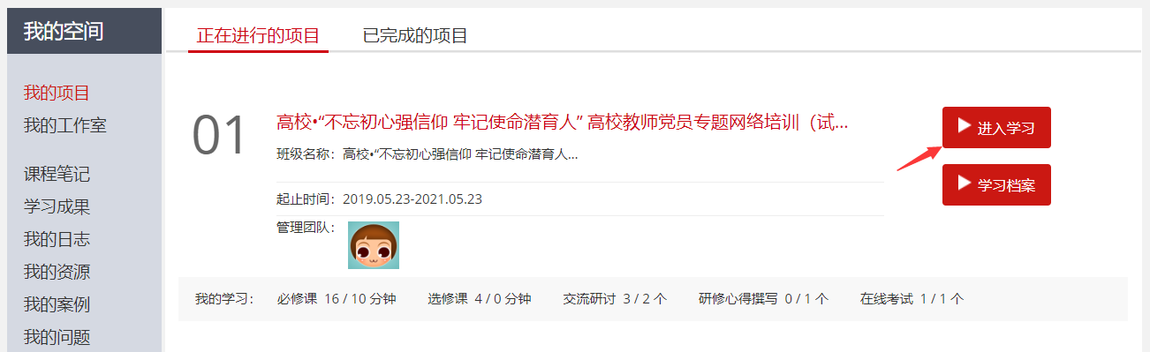
2.班级首页
在班级首页，您可以了解方案计划、公告通知、培训简报、考核内容及进度、最新学员、作业、研修成果等信息。
点击方案计划，查看自己班级和所参加项目的培训计划、学习计划，了解培训安排等具体信息。
点击考核进度的查看，即可进入相应的学习环节。
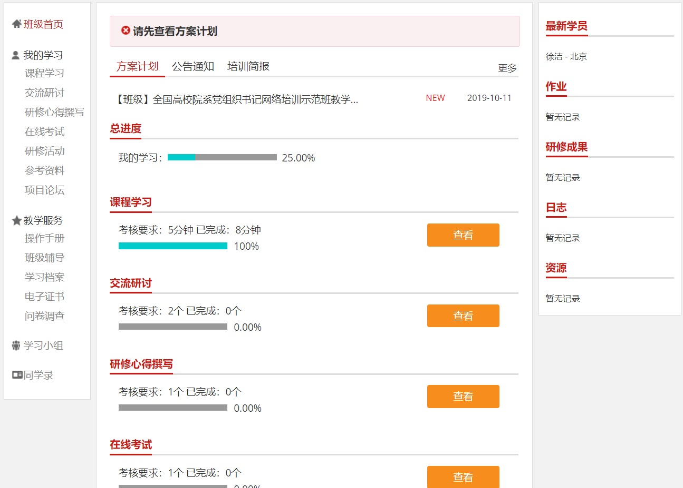
注：图片仅供参考，按照自己的教学计划中规定的环节进行即可。

第七步：班级学习
1.“课程学习”：在我的学习页面，点击“课程学习”，进课程学习考核页面，即可查看各个课程的学习进度。点击课程标题后的“学习”，即可进入课程学习页面。课程自动计时，可以按照课程分集进行学习。（如下图）
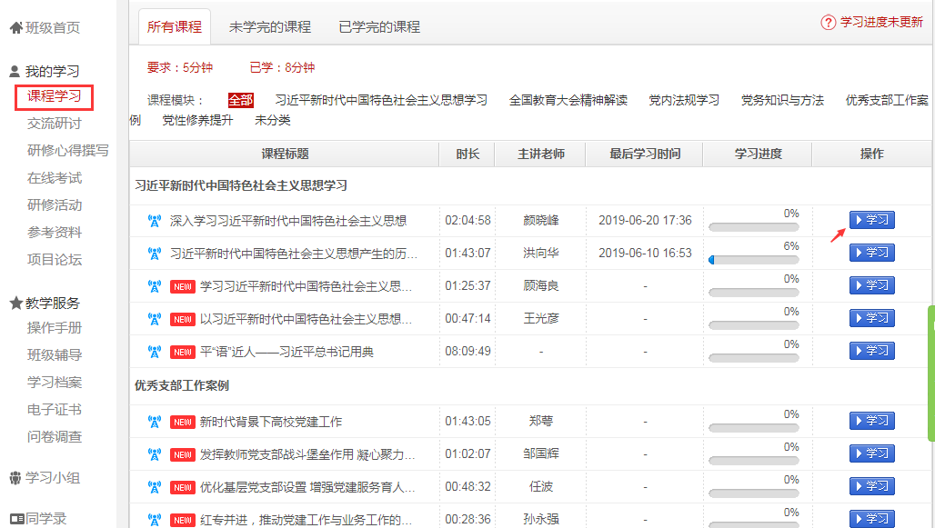

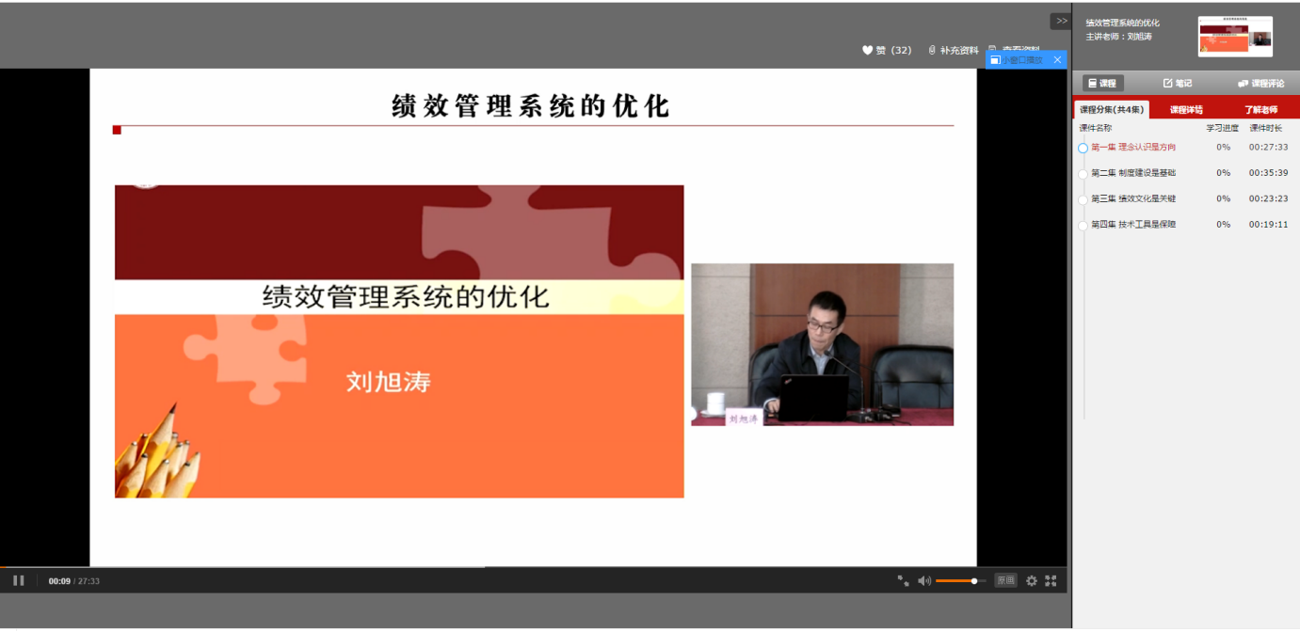
2.“交流研讨”：同班学员在此可以进行自由交流，可以自主发起主题帖，也可以跟帖。在“我的学习”页面，点击“交流研讨”，进入交流研讨考核页面，点击“发帖”，自己发布主题帖。也可以点击其他学员的帖子，进行回复跟帖。（如下图）
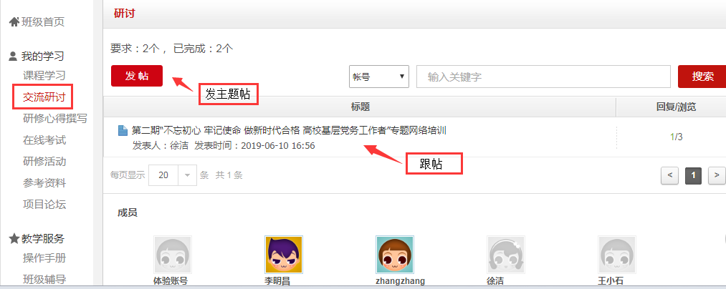

3.“研修心得撰写”：学员须按相关要求在线提交预先配置的研修成果题目。点击“研修心得撰写”，查看成果要求，在文本编辑框内输入内容文字，点击提交或保存。点击保存，可以再次进行编辑，点击提交，将不能修改。如果对自己提交的心得不满意，请在“已提交”的心得撰写中撤回（请一定在培训期间完成提交）。如下图：
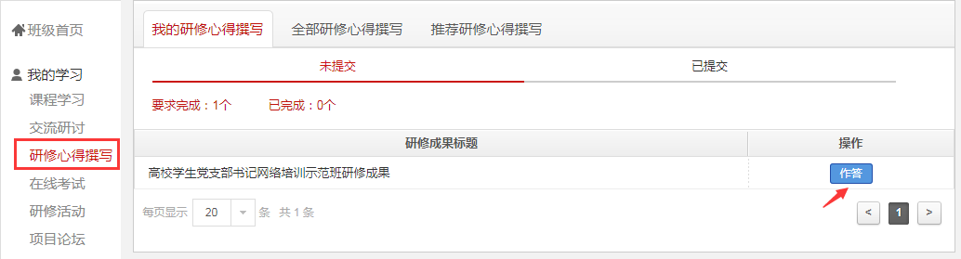

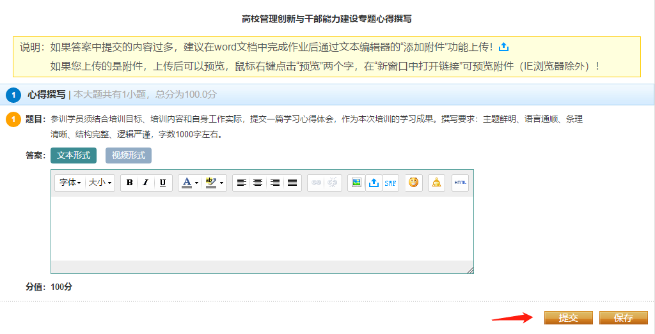
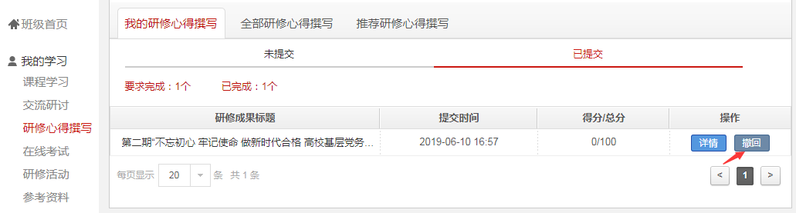

4.“在线考试”：学员完成规定的课程学习之后，才能进行“在线考试”。请在规定的时间内进行考试。
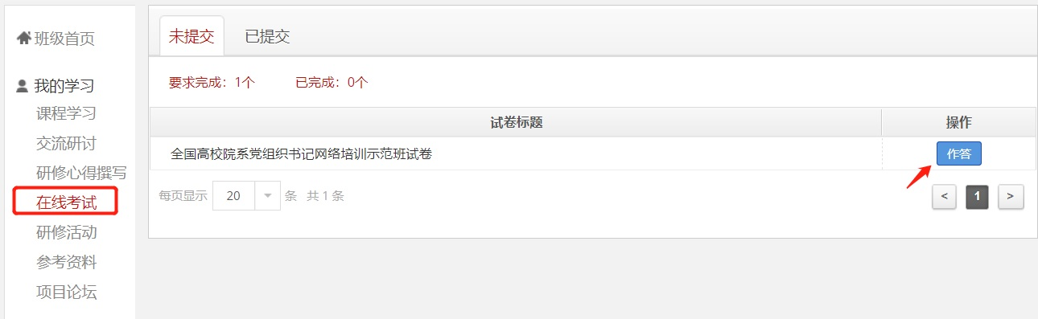
特别提示：点击试卷会弹出提示对话框，提醒学员准备充分后再开始考试，试卷一旦提交将不能再次作答。
试卷提交后，会在“已提交”里显示成绩，点击查看可以查看试卷的具体情况。
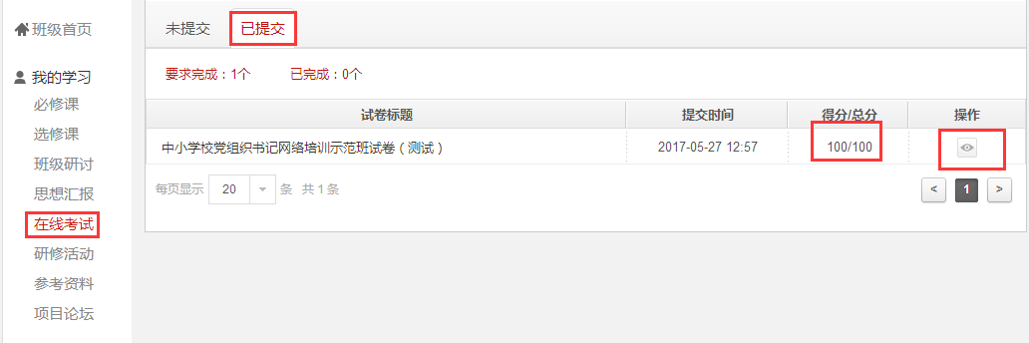

备注说明：

1.操作指南
本手册所示为基本学习流程。具体详细操作流程请点击大学生网络党校首页右侧“操作指南”了解。（如下图所示）
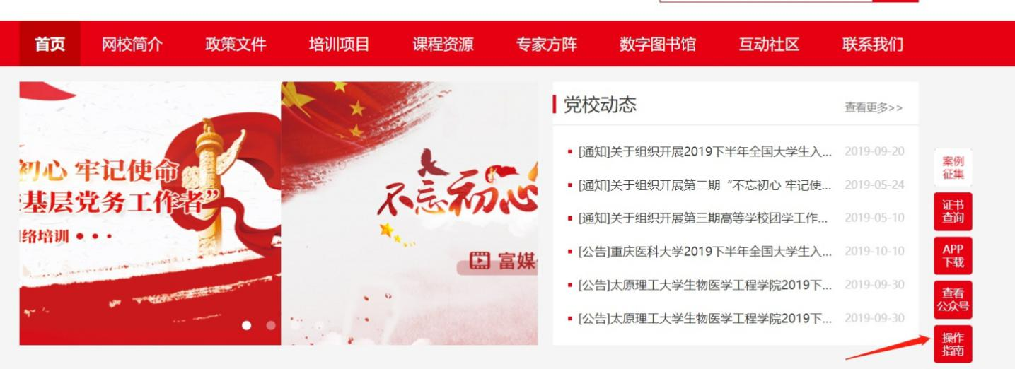
2.学员证书查询
大学生网络党校首页最下方提供证书查询。（如下图所示）
